先导片：

国际在线微博：
https://m.weibo.cn/status/4709907188680840?wm=3333_2001&from=10BC093010&sourcetype=weixin

中国城市榜微博：
https://m.weibo.cn/status/L4a0ieQM3?from=page_1002062030098683_profile&wvr=6&mod=weibotime&type=comment&jumpfrom=weibocom

国际在线新闻微博：
https://m.weibo.cn/status/4709918257713455?wm=3333_2001&from=10BC093010&sourcetype=weixin

国际在线官方网站：
http://news.cri.cn/20211202/f4856435-71e8-7ca6-1737-5252d19098a1.html

新浪微博超话主持人：
https://s.weibo.com/weibo?q=%23%E6%88%91%E5%92%8C%E6%88%91%E7%9A%84%E4%B8%AD%E5%9B%BD%E6%95%85%E4%BA%8B%23

国际在线抖音：
7.64 Oxs:/ 英籍教授和中国发生了什么“化学反应”？ https://v.douyin.com/RGMSaAE/ 复制此链接，打开Dou音搜索，直接觀看视频！

央视频：
https://w.yangshipin.cn/video?type=0&vid=a000037vobu

西瓜视频：
https://www.ixigua.com/7037277858900839694?logTag=e581fe4c439682eb5c59

凤凰新闻：
https://ishare.ifeng.com/c/s/8BctxxbAHBA?from=ifengVideo

腾讯视频：
https://view.inews.qq.com/a/20211203V05IKE00?uid=&shareto=wx&devid=911BD2B3-2475-4260-AC94-22557141CCE7&qimei=2a4e8604d9796b6730bb7c7600001a61480c

油管：
https://youtube.com/shorts/NS8k_VKTsdM?feature=share

学习强国：
https://article.xuexi.cn/articles/index.html?art_id=2575561267996963455&source=share&reedit_timestamp=1638495155000&study_style_id=feeds_opaque&share_to=wx_single&study_share_enable=1&study_comment_disable=0&ptype=0&item_id=2575561267996963455

好看视频：
https://haokan.baidu.com/v?vid=5231382265778627319&pd=bjh&fr=bjhauthor&type=video

微信视频号：

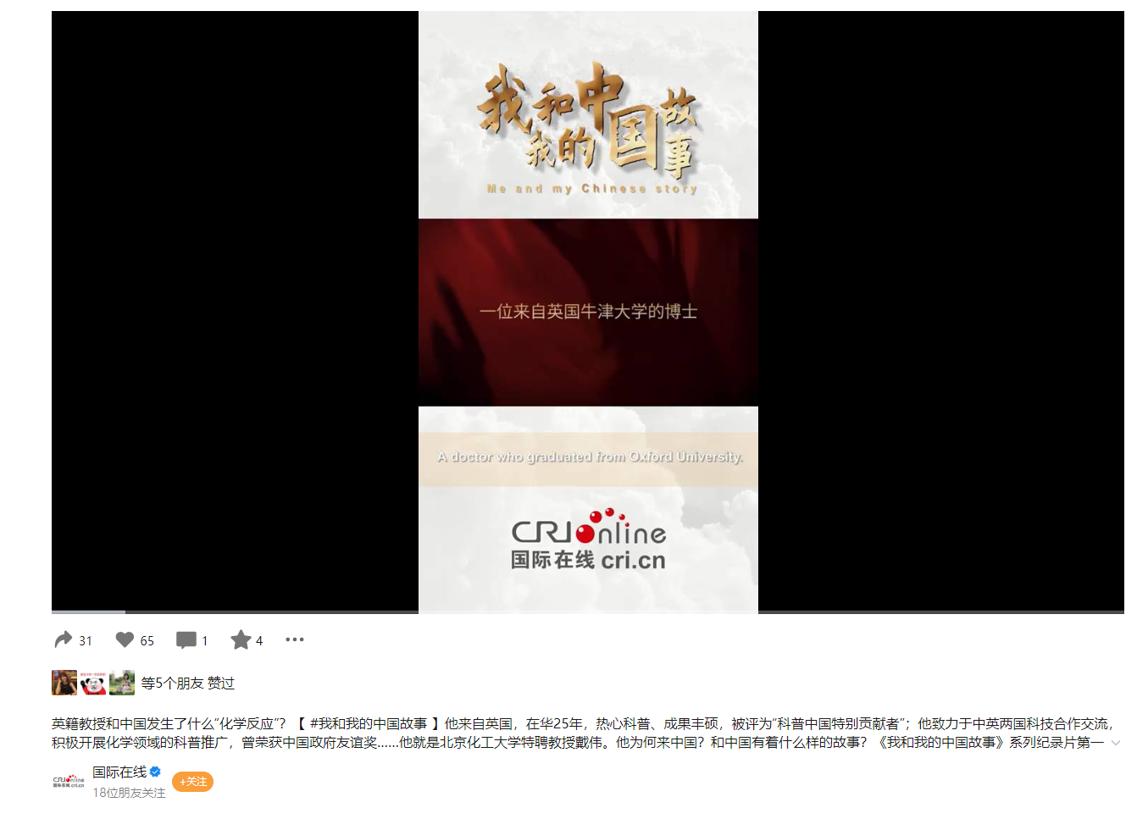

正片：

国际在线官网：
【我和我的中国故事】戴博士和他的科普世界
http://news.cri.cn/20211203/9972b2dc-8b54-92a2-60f1-cdce80c61bce.html

西瓜视频：
【我和我的中国故事】戴博士和他的科普世界
https://www.ixigua.com/7037353291532993056?logTag=bf29fccc8b5bebe2564e

腾讯视频：
【我和我的中国故事】戴博士和他的科普世界
https://v.qq.com/x/page/p3312y4zk6a.html

凤凰新闻：
【我和我的中国故事】戴博士和他的科普世界
https://ishare.ifeng.com/c/s/v002tY9xA21nTVm8DlclOUbAg6hVMjcPUggdjx6JOuXh4XCAedJXEEAYkw0XPGGxonmoejSQ385PPAlptESDtkvzyw

网易新闻：
【我和我的中国故事】戴博士和他的科普世界 https://c.m.163.com/news/v/VCPC9B8U4.html?spss=newsapp

学习强国：
【我和我的中国故事】戴博士和他的科普世界
https://article.xuexi.cn/articles/index.html?art_id=13243459153369925255&source=share&study_style_id=feeds_opaque&share_to=wx_single&study_share_enable=1&study_comment_disable=0&ptype=0&item_id=13243459153369925255

国际在线微博：
【我和我的中国故事】戴博士和他的科普世界：
https://weibo.com/1645705403?tabtype=newVideo&layerid=4710327961256222

抖音：
5.87 JiP:/ 【我和我的中国故事】戴博士和他的科普世界 https://v.douyin.com/RG5CUt2/ 腹制此链接，打开Dou茵搜索，値接观看視频！

油管：
Me and My Chinese Stories: Dr. Evans and His World of Popular Science：
https://www.youtube.com/watch?v=MQnDpEMyPaU

百度：
【我和我的中国故事】戴博士和他的科普世界：
https://baijiahao.baidu.com/s?id=1718105073465150266

央视频：
【我和我的中国故事】戴博士和他的科普世界：
https://m.yangshipin.cn/video?type=0&vid=c000019ttck&ptag=4_2.3.0.23101_copy

微信视频号：

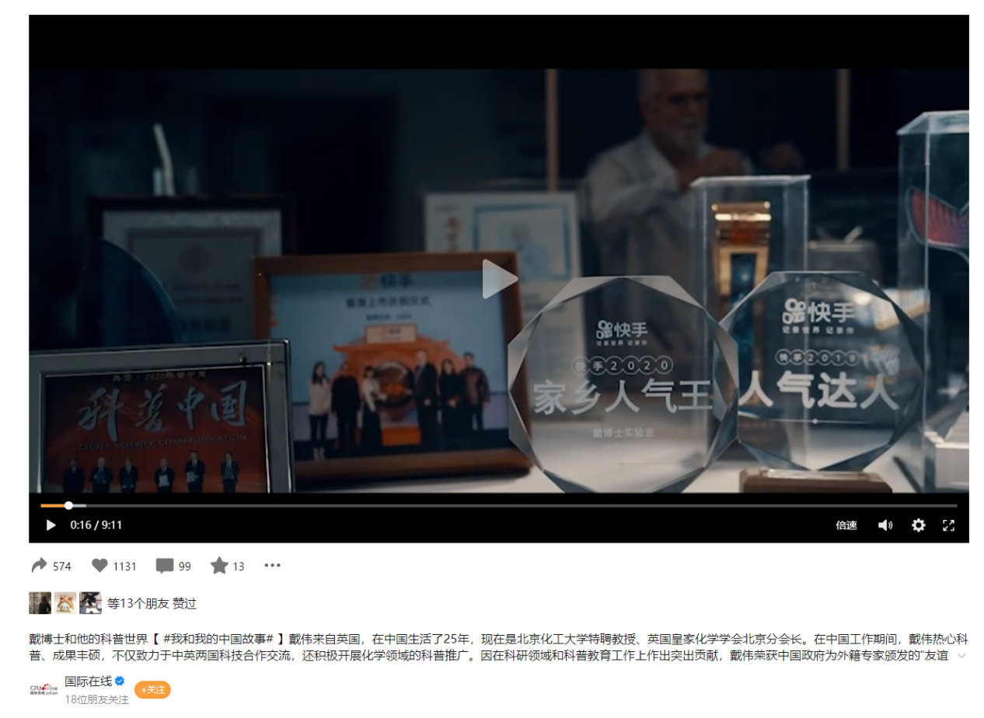

境外社交媒体及网站：

韩语：
http://korean.cri.cn/20211203/2658dfd2-34c7-36cc-279f-2959715689ab.html

https://m.blog.naver.com/PostView.naver?blogId=onairchina&logNo=222585859333&afterAppUpdate=true#

阿拉伯语：
http://arabic.cri.cn/20211203/a7c9b161-750f-d83c-8791-6bbd36787a5f.html

https://www.facebook.com/criarabic1/posts/2448774041933475

德语：
https://www.facebook.com/CRIGerman/videos/277936664276934/

http://german.cri.cn/video/alle/3463/20211206/719809.html

俄语：
http://russian.cri.cn/news/video/384/20211206/736538.html

https://vk.com/wall-29233152_191651

日语：
http://japanese.cri.cn/20211207/62124857-c087-e95b-cd03-267068711ea6.html

https://business.facebook.com/japanese.cri/videos/599238037953360/

国际在线官网多语种：
1、Me and My Chinese Stories: Dr. Evans and His World of Popular Science
http://news.cri.cn/20211214/5c271429-2acc-4394-a3af-dfe58586e3dd.html

2、A Special Chemistry Between a British Professor and China
http://news.cri.cn/20211214/eea3ef6b-a2dc-9074-fb80-881d461b2fc5.html

3、Me and My Chinese Story Documentary Series Launched for Online Broadcast on December 3
http://news.cri.cn/20211214/69107aaa-e899-b17f-f741-c3044f014a30.html

